《安全评价报告信息公布表》
机构名称 | 重庆市安全生产科学研究有限公司 |  |  |  |  | 资质证号 |  |  | APJ-（渝）-001
委托单位 | 国家管网集团西南管道有限责任公司兰州输油气分公司
项目名称 | 兰成渝成品油管道K149+400m渭河段线路治理工程安全评价报告
项目类别 | ☑预评价 □现状评价 □验收评价 □ 其他
所属业务类别 |  | 长输管道
安全评价过程控制情况
安全评价项目管理 | 项目组组长 |  |  |  | 技术负责人 |  |  |  |  | 过程控制负责人
安全评价项目管理 | 段美满 |  |  |  | 刘国勇 |  |  |  |  | 常鹏程
编制过程 | 报告编制人 |  |  | 报告提交日期 |  |  |  | 报告审核人 |  |  |  | 报告审批人
编制过程 | 李俊强 |  |  | 2025.02 |  |  |  | 赵长军 |  |  |  | 徐茂
姓 名 | 认定专业 |  | 安全评价师从业识别卡/证书编号 |  |  |  |  | 注册安全工程师  注册证号 |  |  |  |  | 是否专职
段美满 | 油气储运 |  | 1600000000200420 |  |  |  |  | / |  |  |  |  | 是
黄 伟 | 油气储运 |  | 1600000000301631 |  |  |  |  | / |  |  |  |  | 是
刘文娟 | 工艺设备与控制 |  | 1700000000201153 |  |  |  |  | 55140156484 |  |  |  |  | 是
唐 龙 | 安全 |  | / |  |  |  |  | 19210267909 |  |  |  |  | 是
闫云光 | 电气 |  | / |  |  |  |  | 55210262938 |  |  |  |  | 是
孟萌萌 | 防腐 |  | 1100000000301652 |  |  |  |  | / |  |  |  |  | 是
张郑平 | 自动化 |  | / |  |  |  |  | 55220291726 |  |  |  |  | 是
唐波 | 化工机械 |  | / |  |  |  |  | 55230327662 |  |  |  |  | 是
李伟 | 机械 |  | 1800000000201223 |  |  |  |  | / |  |  |  |  | 是
项目简介 | 项目简介：  管道改线起点位于渭河北岸已建兰成渝成品油管道S227省道穿越处南侧，碰口后先向东敷设约59m，后采用定向钻穿越方式，沿东南方向依次穿越渭河、G310国道及已建兰成渝成品油管道至渭河南岸，再向东北敷设约101m后与原兰成渝管道碰口。  管道改线后总长度约789m，一般段线路长度约160m，其中北岸长约59m，沿线均为耕地；南岸长约101m，沿线均为耕地。定向钻穿越段线路长度约629m，入钻点位于渭河北岸耕地，距离渭河北岸河堤背水面堤脚线约213m，出钻点位于南岸耕地，距离G310国道坡脚约154m，距离渭河南岸河堤背水面堤脚线约205.1m。定向钻回拖场地约350m（采用二接一回拖工艺），沿线为耕地。  现场勘察照片：  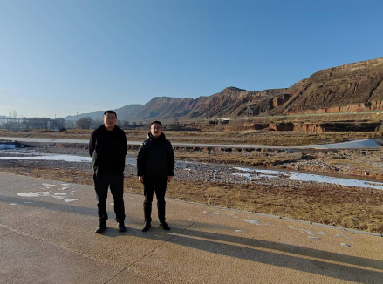
现场开展工作情况 | 勘验人员 |  | 勘验时间 |  |  |  | 勘验任务 |  |  |  | 勘验中的问题
现场开展工作情况 | 段美满 |  | 2025.02.26 |  |  |  | 站场周边环境、进出站管道走向勘查 |  |  |  | 无
现场开展工作情况 | 李晓斌

